Guide manuel du projet : Gestion d’un cabinet médicale (3258 IGFIA)
- Dashboard
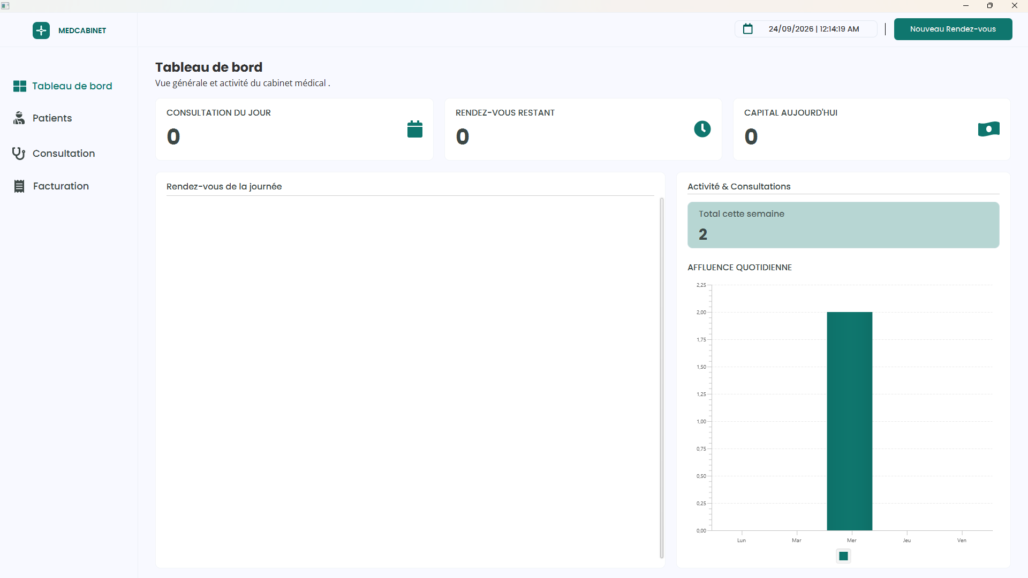

- Patient :
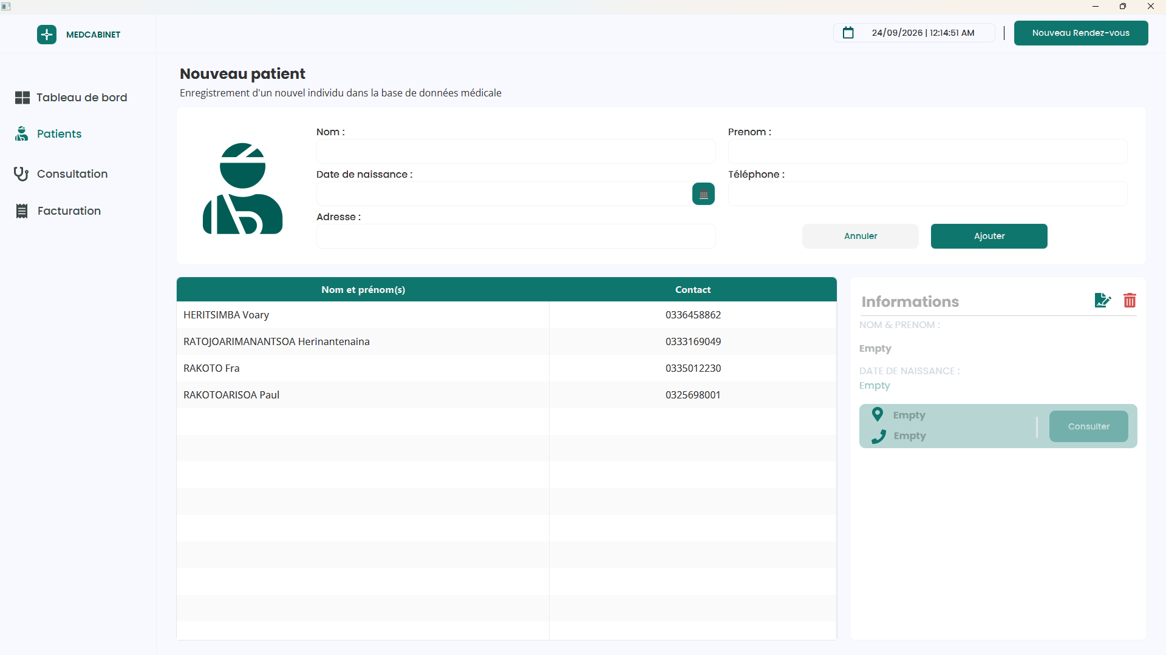
On ajoute un nouveau client ici
Et pour créer un Rendez-vous il faut cliquer sur « nouveau rendez-vous » en haut à droite
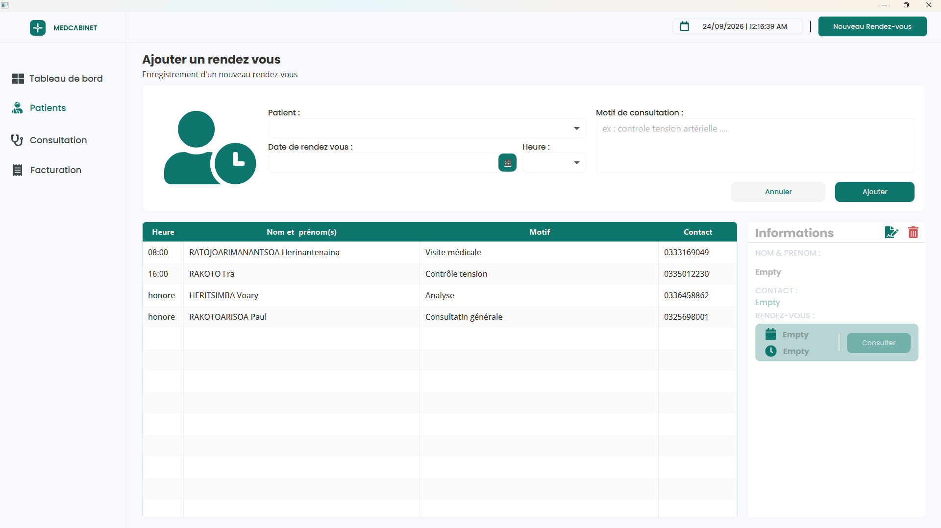
Et voici la fenêtre dans ajout rendez-vous (Pour le moment on peut ajouter 2 rendez vous en même date et heure mais le deadline est très serré alors qu’on le fait en amélioration après)
On voit dans le tableau la liste de tous les rendez vous et pour les rendez vous déjà fait il devient honoré et on ne peut plus démarrer une consultation à partir de ce rendez-vous
Pour démarrer une consultation d’un patient à partir d’un rendez-vous il faut sélectionner un patient sur le tableau et ses information s’affiche à droite puis on clique sur consulter
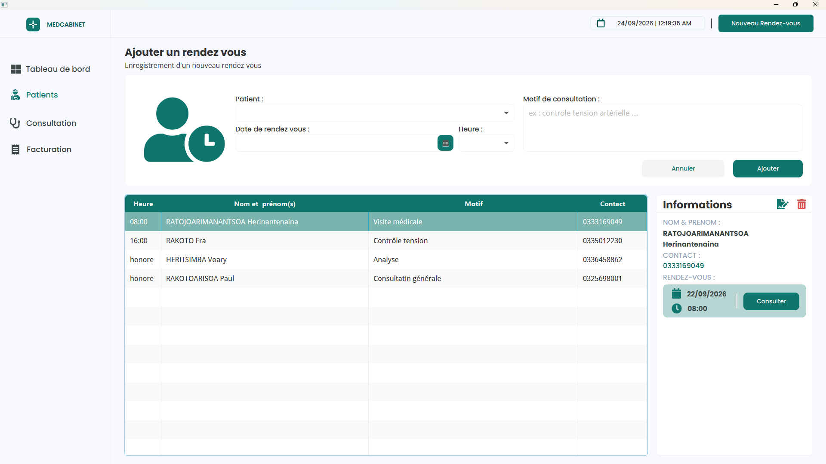
Et pour démarrer une consultation sans rendez vous on revient dans la fenêtre client et sélectionner aussi un client et cliquer sur consulter
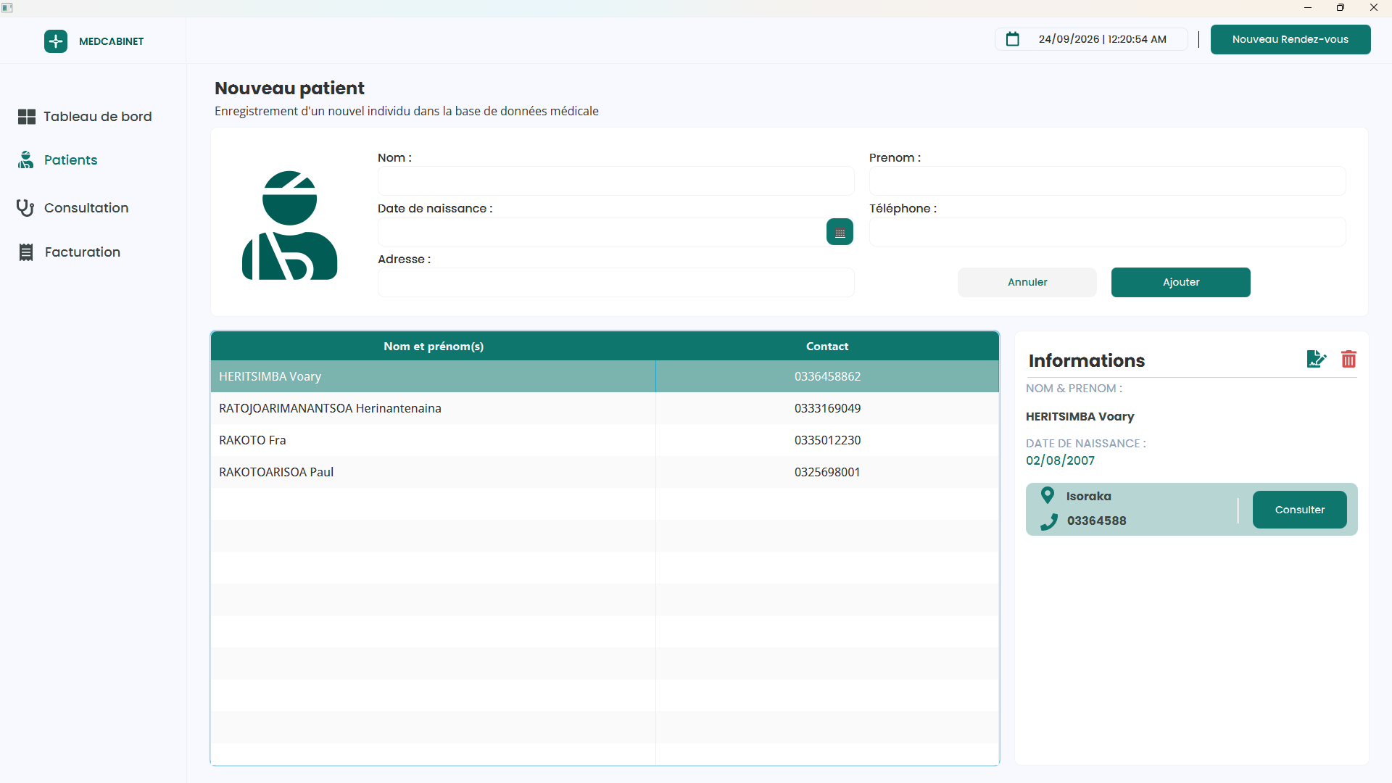

- Consultation
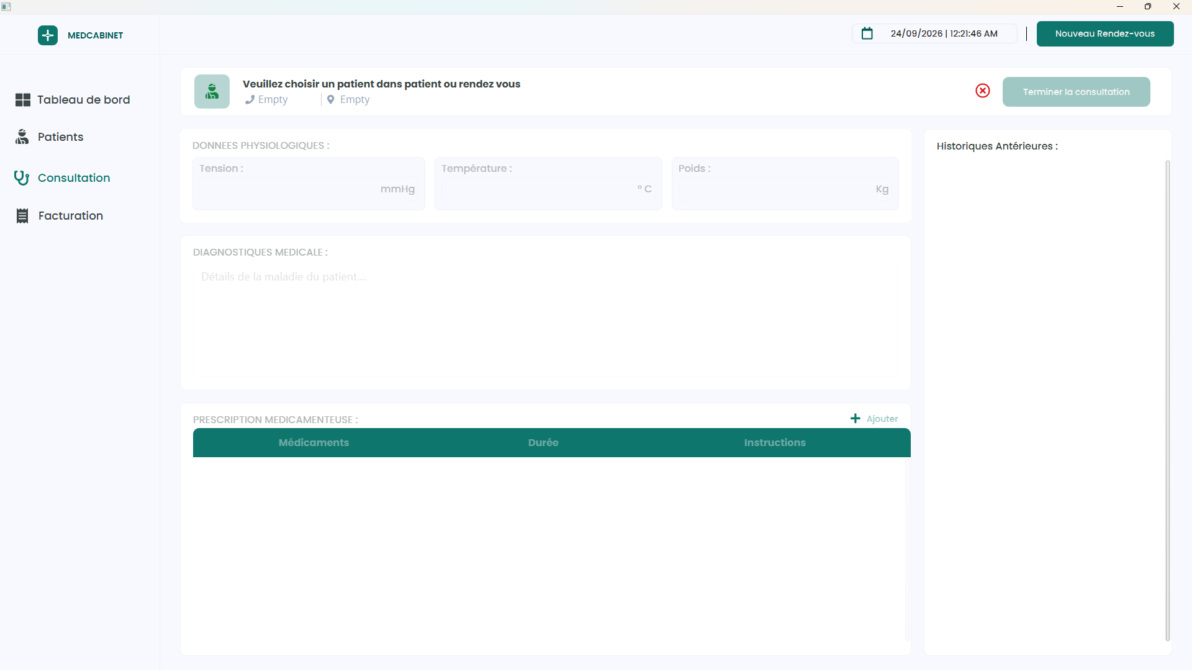
Par defaut si on entre dans la fenêtre consultation sans sélectionner un Patient tous les formulaire sont disable
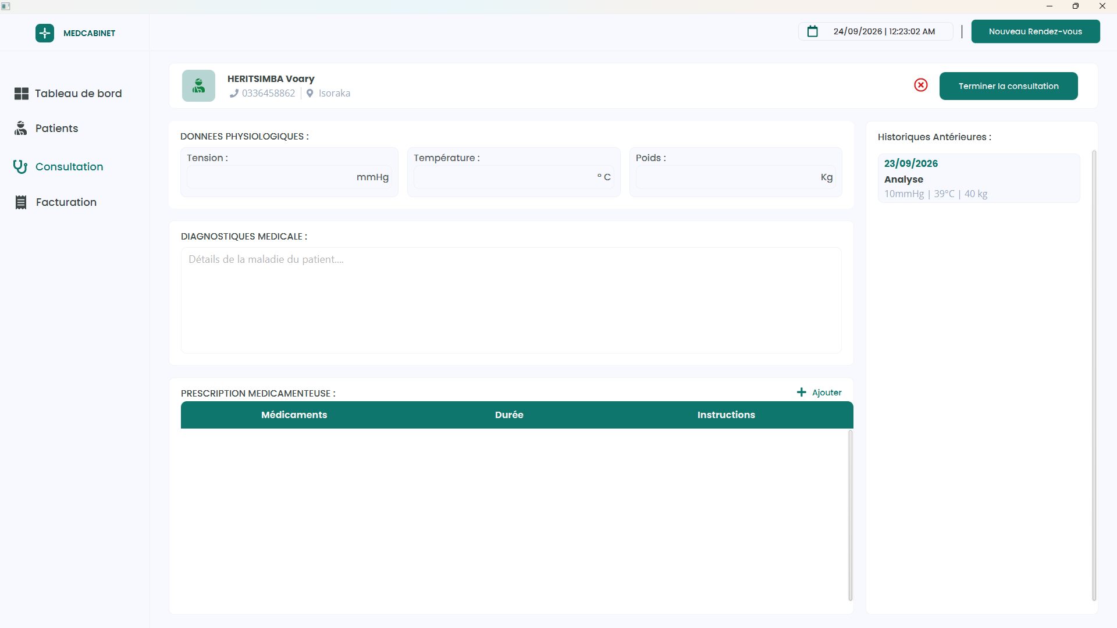
Voici la fenêtre lorsqu’on sélectionne un Patient et on saisi les données médicale ici
On peut voir la liste des consultation que le client a déjà fait dans le cabinet à droite
Pour ajouter une ligne de prescription il faut cliquer sur + ajouter au dessus du tableau
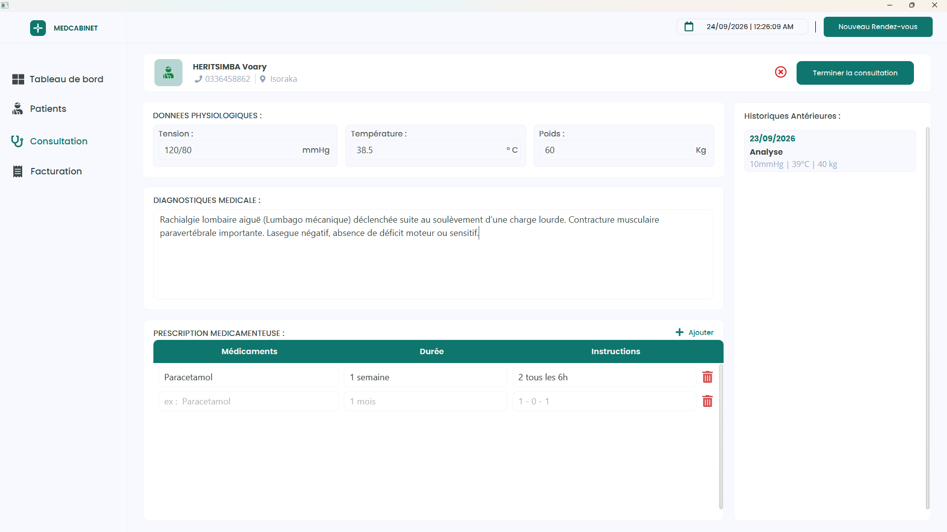
2
1
On saisit ici les médicament que le patient doit prendre

On peut annuler cette consultation en cliquant sur le croix rouge à coté de « Terminer la consultation »
Un fois que tous les données sont saisies on clique sur de « Terminer la consultation »
puis une fenêtre demande le montant de la consultation

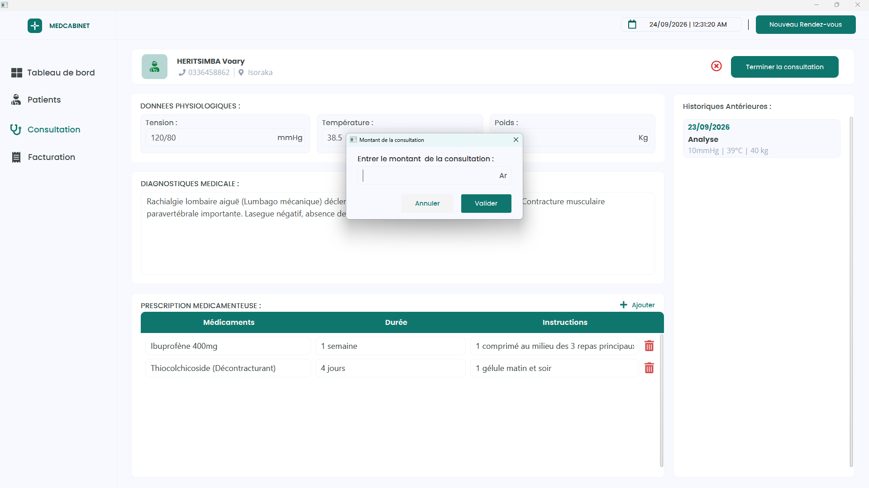
Et après validation l’application redirige l’utilisateur vers la fenêtre facturation automatique et le premier dans la liste des facturation est le consultation qu’on vient de faire
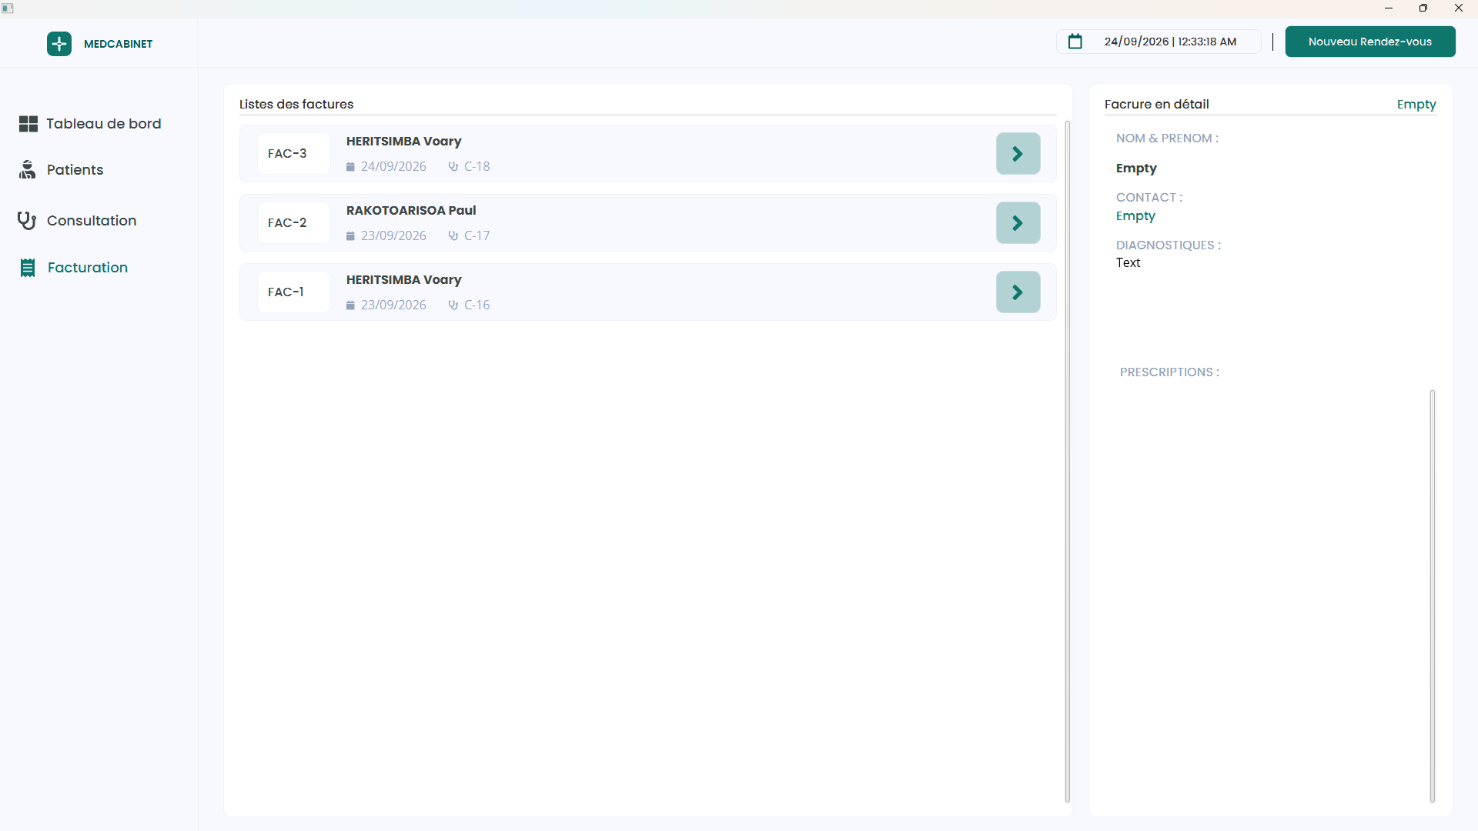
Et pour voir le détail de cette facture on clique sur le flèche à droite et les données s’affiche dans le panneau à droite
2
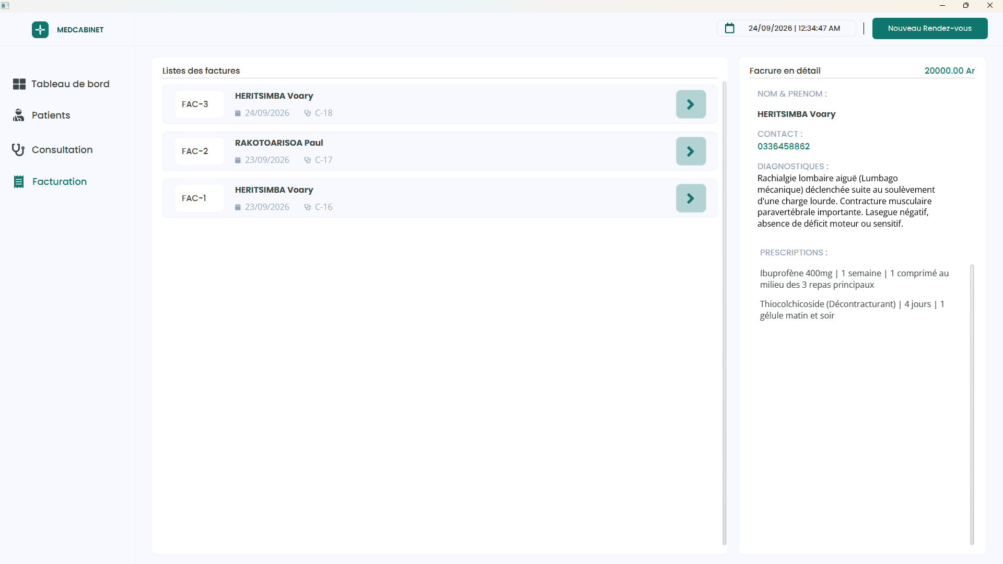
1
Le facture ne peut pas être imprimé aussi pour le moment mais on le fait dans l’amélioration

Présentation du Dashboard
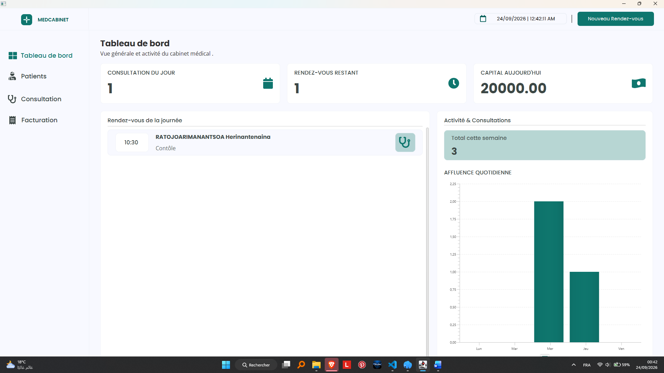

On voit nb de consultation, rendez vous et recette du jour
Liste des Rendez vous aujourd’hui seulement et peut démarrer une consultation à partir d’ici
Et En bas à droite nombre de consultation en une semaine et graphe qui représente ces consultations mais séparer par jour du lundi au vendredi
Il y a aussi un date du jour et heure intégré dans le logiciel pour éviter de basculer la fenêtre pour voir l’heure lors de l’arrivé du patient

